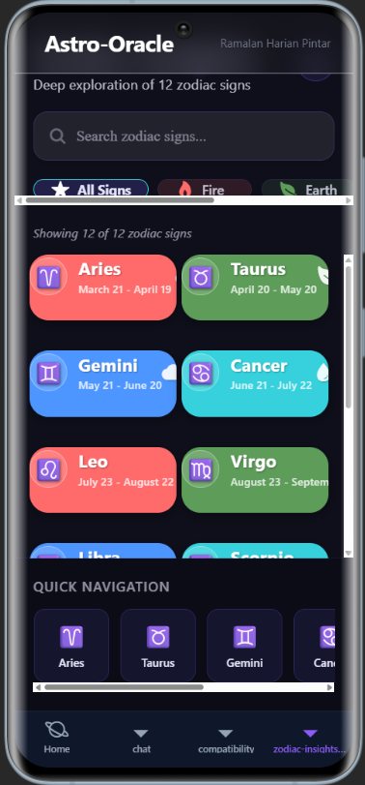
Dokumentasi Fitur Zodiac Insights – Astro Oracles

1. Deskripsi Umum

Fitur Zodiac Insights berfungsi untuk menampilkan dan mengeksplorasi 12 tanda zodiak lengkap dengan ikon, nama, dan rentang tanggal. Fitur ini mendukung pencarian, filter elemen, serta navigasi cepat untuk memudahkan pengguna mengakses informasi zodiak.

2. Tujuan Fitur Forgot Password
- Menyediakan informasi dasar 12 zodiak
- Memudahkan pencarian dan eksplorasi zodiak
- Mendukung fitur lain seperti ramalan dan compatibility

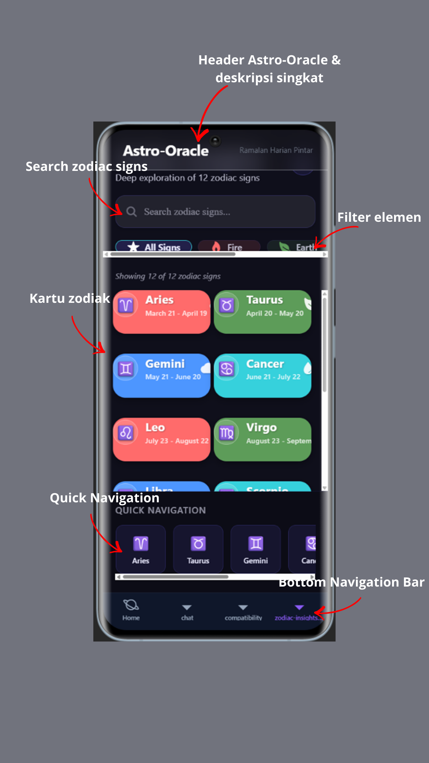

3. Komponen pada Halaman Forgot Password
Header Astro-Oracle & deskripsi singkat
Menampilkan nama aplikasi dan penjelasan ringkas fungsi halaman sebagai pusat eksplorasi 12 zodiak.
Search zodiac signs
Kolom pencarian untuk menemukan zodiak tertentu dengan cepat berdasarkan nama.
Filter elemen (All Signs, Fire, Earth, Air, Water)
Fitur penyaringan zodiak berdasarkan elemen astrologi agar eksplorasi lebih terstruktur.
Kartu zodiak (nama, ikon, tanggal)
Tampilan visual setiap zodiak berisi nama, simbol, dan rentang tanggal kelahiran.
Quick Navigation
Navigasi cepat berbentuk ikon zodiak untuk berpindah antar zodiak tanpa scroll panjang.
Menu navigasi utama aplikasi untuk berpindah antar halaman seperti Home, Chat, Compatibility, dan Zodiac Insights.

4. Langkah-Langkah Menggunakan Fitur Forgot Password
1. Buka aplikasi Astro Oracles
2. Pilih menu Zodiac Insights
3. Gunakan kolom pencarian atau filter elemen
4. Pilih zodiak yang diinginkan
5. Sistem menampilkan informasi zodiak terkait

